2.2. Kaip, naudojant ataskaitas, atlikti duomenimis pagrįstas mokymo ir mokymosi intervencijas?
Mokymosi planavimo etape (1 skyrius) dėstytojai turi parengti metakognityvines mokymo ir mokymosi strategijas ir nuspręsti, kokie duomenys bus reikalingi ir svarbūs analizei. Tada jie turi atitinkamai sukonfigūruoti ir sukurti mokymosi aplinką prieš renkant duomenis. Mokymo ir mokymosi etape (2 skyrius) dėstytojai turi išnagrinėti surinktus duomenis ir juos išanalizuoti. Šiame etape jie gali pastebėti galimas mokymosi turinio kūrimo problemas, nustatyti studentus, kuriems sekasi arba sunkiai sekasi, ir pastebėti prieigos prie mokymosi išteklių tendencijas. Remdamiesi šiais duomenimis, jie gali priimti pagrįstus sprendimus ir imtis intervencinių priemonių.
2.1. poskyryje pristatytas "Moodle" ataskaitų, kuriose generuojami duomenys apie besimokančiųjų įsitraukimą ir mokymosi pažangą, sąrašas. Kaip nurodyta 2.1. poskyryje, svarbu analizuoti duomenis grupės ir atskiro studento lygmeniu, o duomenys gali suteikti svarbių įžvalgų apie studentų įsitraukimą, mokymosi pažangą ir bendrus rezultatus. Šiame poskyryje daugiausia dėmesio skiriama generuojamiems duomenims, kurie galėtų informuoti dėstytojus apie reikalingas mokymo ir mokymosi intervencijas.
2.2.1. Klausimai, kuriuos dėstytojas turi sau užduoti analizuodamas mokymo ir mokymosi duomenis
2.1.1. poskyryje buvo pristatytas klausimų, kuriuos svarbu apsvarstyti analizuojant duomenis apie studentų įsitraukimą ir mokymosi pažangą, sąrašas. Šiame poskyryje pateiksime klausimus, susijusius su mokomąja medžiaga.
Dėstytojai turi užduoti sau aktualius klausimus apie tai, kokie ištekliai dažniausiai naudojami, kokie ištekliai laikomi mažiau įdomiais ir kokius išteklius studentai renkasi savo iniciatyva (1 pav.). Kadangi mokymosi duomenų analizė suteikia daug informacijos apie tai, kaip studentai naudojasi mokomąja medžiaga, dėstytojui svarbu žinoti, į kokius klausimus jis siekia atsakyti.
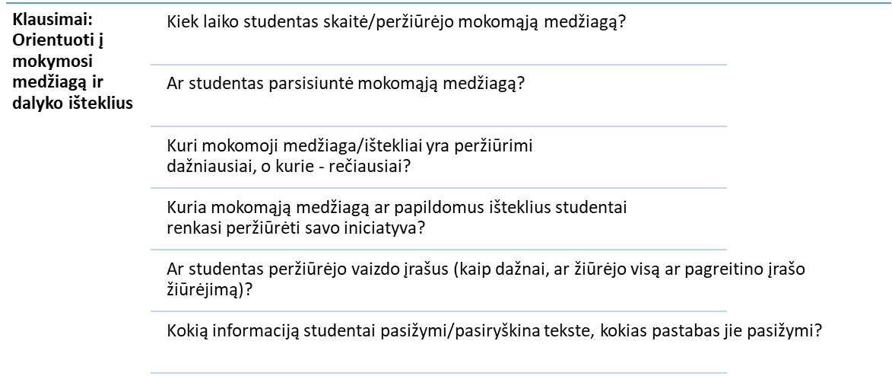1 pav. Klausimai, kuriais siekiama gauti įrodymų apie mokymosi medžiagą ir išteklius (adaptuota iš Van den Bogaard et al., 2016, p.8)
2.2.2 Įrodymais pagrįstų sprendimų dėl mokymo ir mokymosi priėmimas
Turinio statistikos ataskaita
Viena iš svarbiausių ataskaitų, kurias dėstytojai turėtų peržiūrėti (semestro metu, semestro pabaigoje arba prieš pradedant naują semestrą), yra turinio statistikos ataskaita. Joje rodoma, kiek kartų buvo jungtasi prie dalyko veiklų (išteklių, užduočių, rinkmenų ir kt.). Be to, ji rodo, kiek naudotojų (studentų ir dėstytojų) naudojosi šiais ištekliais (2 pav.). Šie duomenų įrodymai padeda dėstytojams apmąstyti mokymosi planą, išteklius ir veiklą. Pavyzdžiui, jei pastebėjote, kad svarbiu ištekliu nesinaudoja dauguma studentų, galite nuspręsti suteikti šiam ištekliui daugiau matomumo pakeisdami jo etiketę. Taip pat galite pridėti papildomą ištekliaus aprašymą ir padaryti jį labiau matomą dalyko aplinkoje, kad studentai žinotų, kodėl šis išteklius yra svarbus jų mokymuisi arba kokius konkrečius puslapius ar minutes reikia išstudijuoti. Galiausiai, diskusijų forume esantys raginamieji pranešimai ir priminimai yra naudingi norint informuoti studentus, kad iki kitos paskaitos reikia išanalizuoti tam tikrą medžiagą. Žinoma, kiekviena besimokančiųjų grupė yra skirtinga, todėl vienai grupei vertingi mokymosi ištekliai kitai grupei gali būti mažiau aktualūs. Todėl svarbu žinoti bendrą besimokančiųjų mokymosi kontekstą ir atsižvelgti ir į kitas galimas dalyko ataskaitas.
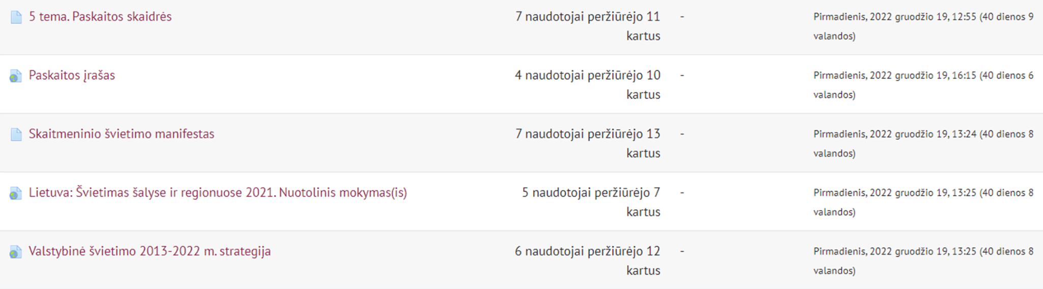
2 pav. Turinio statistikos ataskaitos pavyzdys (Tamoliūnė, asmeninė komunikacija, 2022, bakalauro studijų dalykas “Atviresnio švietimo politika”, Vytauto Didžiojo universitetas)
Tokia ataskaita padeda dėstytojams aptarti su studentais, kokie yra jų mokymosi pageidavimai, kokios mokymosi formos jiems labiausiai patinka ir kaip turėtų būti organizuojamas visas mokymosi procesas. Jei norite įtraukti mokymosi šaltinį, kuriuo studentai naudojasi retai, galite jį naudoti diskusijoms auditorijoje ar savarankiškam darbui.
Kartu galite matyti, kiek naudotojų apsilankė diskusijų forume. Žinoma, šie duomenys patys savaime daug nepasako apie besimokančiųjų įsitraukimą į diskusijas, tačiau jie suteikia įžvalgų, kurios gali būti naudingos permąstant diskusijų skatinimo strategijas.
Galiausiai, galite sukurti apklausą ir paprašyti besimokančiųjų pateikti trumpą grįžtamąjį ryšį apie tai, kuri dalyko veikla jiems pasirodė naudingiausia. Tada galėsite palyginti duomenis ir atitinkamai priimti pagrįstus sprendimus.
Šios ataskaitos yra vertinga priemonė, leidžianti nustatyti, kurie studentai peržiūrėjo išteklius ar veiklą. Vis dėlto ši priemonė apsiriboja kiekybiniais duomenimis ir nesuteikia kokybinės informacijos apie tai, kiek "prasmingas" buvo studentų įsitraukimas ir dalyvavimas.
Pažangos stebėjimo ataskaita
Šios ataskaitos duomenys informuoja dėstytojus ir besimokančiuosius apie tai, ką reikia daryti, kad šis dalykas būtų sėkmingai baigtas (3 pav.). Ji informuoja besimokančiuosius, kaip jie turėtų planuoti savo mokymąsi, ir padeda jiems įvykdyti visus privalomus dalyko baigimo reikalavimus vizualizuojant ir informuojant apie laukiančius atsiskaitymus. Be to, ši ataskaita yra susieta su skaitmeniniais ženkliukais arba kitais skaitmeniniais pažymėjimais, pagrįstais dalyko baigimu. Dėl šios ataskaitos lengviau automatiškai išduoti ženkliuką įvykdžius reikalavimus.
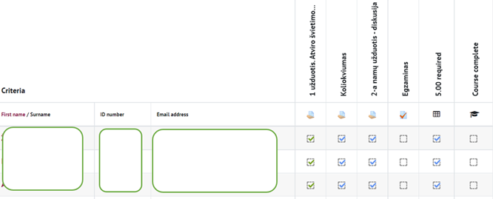
3 pav. Pažangos stebėjimo ataskaitos pavyzdys (Tamoliūnė, asmeninė komunikacija, 2022, bakalauro studijų dalykas “Atviresnio švietimo politika”, Vytauto Didžiojo universitetas)
Semestro pabaigoje galite analizuoti, kiek studentų sėkmingai baigė dalyką ir kokių kriterijų nepasiekė tie, kuriems nepavyko. Kaip minėta anksčiau, ši ataskaita nepateikia bendro vaizdo, ją reikėtų analizuoti atsižvelgiant į kitus kontekstinius veiksnius.
Svarbus priminimas. Pažangos stebėjimo (Studijų dalyko išbaigtumo) ataskaita pasiekiama tik tada, jei "Dalyko išbaigtumas" buvo specialiai sukonfigūruotas šiam dalykui. Ją turėtų sukonfigūruoti dėstytojas prieš pradėdamas dėstyti dalyką, nustatant dalyko išbaigtumo kriterijus - pasirenkant, kokios veiklos ar ištekliai yra būtini, kad dalykas būtų sėkmingai baigtas.
Testas
Studentams pabaigus testą, galite peržiūrėti duomenis apie besimokančiųjų įsitraukimą į testą ir jo statistiką (4 pav.). Pavyzdžiui, galite peržiūrėti, kiek laiko studentams prireikė atsakyti į kiekvieną pateiktą klausimą, ir tada apsvarstyti, ar reikia keisti testo trukmę. Panašiai galite stebėti, ar buvo sudėtingų klausimų arba klausimų, į kuriuos visi studentai nesugebėjo atsakyti. Tokie duomenys suteikia dėstytojams vertingos informacijos ir padeda nustatyti, ar studentas prastai pasiruošė egzaminui, ar testo instrukcijos nebuvo aiškios, ar klausimas per sudėtingas ir jį reikia patikslinti.

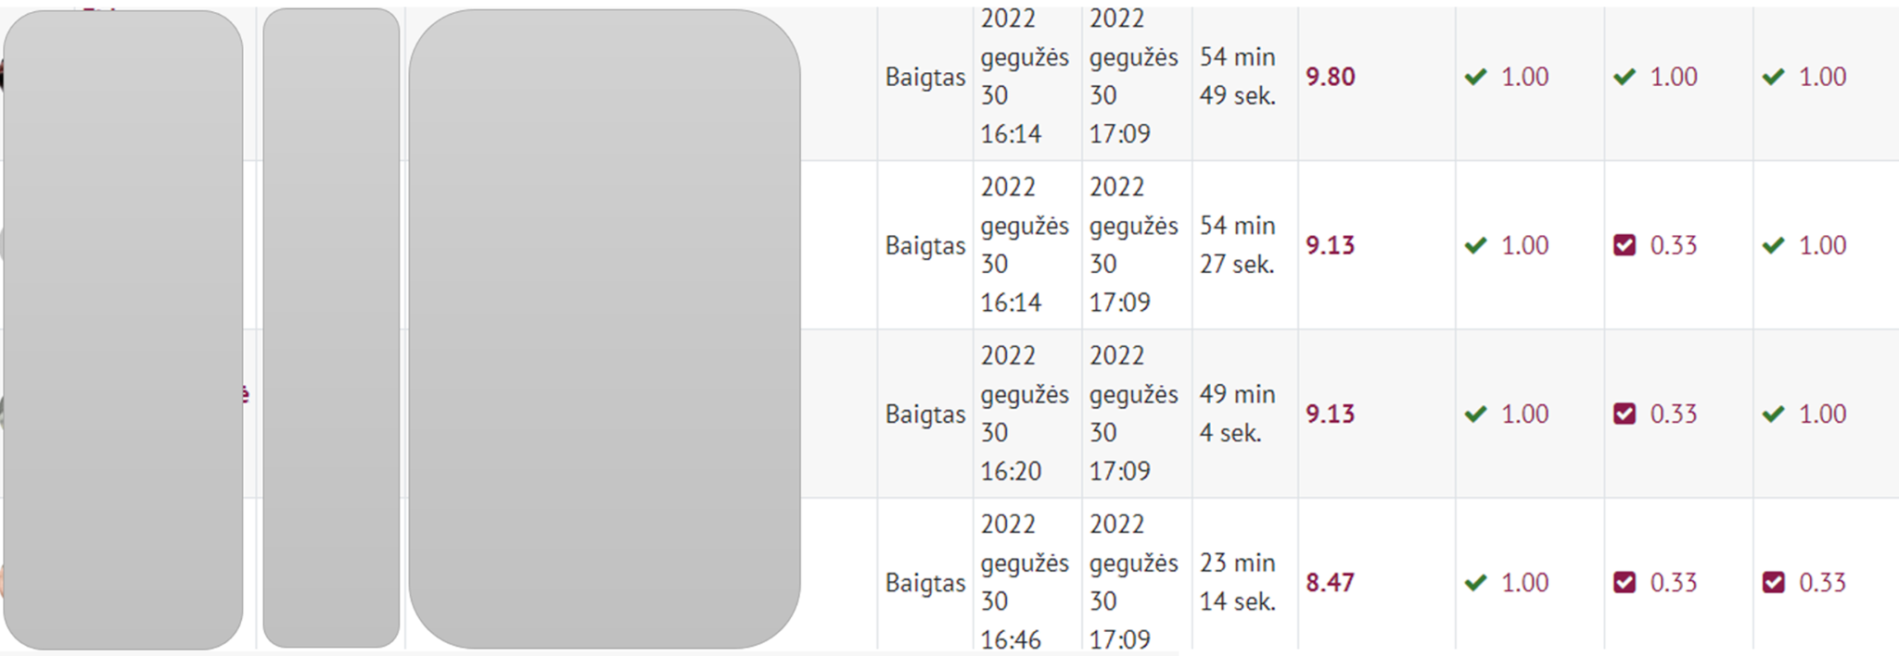
4 pav. Testo rezultatų (įvertinimų) peržiūros pavyzdys (Trepulė ir Tamoliūnė, asmeninė komunikacija, 2022, magistrantūros studijų dalykas “Suaugusiųjų švietimo koncepcijos”, Vytauto Didžiojo universitetas)
Analizuojant testo duomenis galima parodyti besimokančiųjų elgseną testo metu, todėl dėstytojai gali analizuoti, ar studentas naudojosi kitais dalyko ar išoriniais ištekliais, ar naudojosi kitais įrenginiais. Kitaip tariant, žinodami besimokančiųjų elgesį testo metu, dėstytojai gali nuspręsti, kaip patobulinti testą.
Svarbu! Kaip minėta 2.1 skyriuje, nerekomenduojama pasikliauti tik vienos ataskaitos duomenimis ir iš jų daryti galutines išvadas. Norint padaryti objektyvesnes išvadas apie konkrečią nagrinėjamą situaciją ar problemą, dažnai naudinga apžvelgti ir išanalizuoti skirtingų ataskaitų duomenis ir interpretuoti juos platesniame kontekste.
Literatūra
Van den Bogaard, M., Drachsler, H., Duisterwinkel, H., Knobbout, J., Manderveld, J. & Wit, M. (2016). Report Learning analytics in education design: a guide.

GEROSIOS PATIRTIES PAVYZDYS
Pavadinimas: Mokymosi duomenų analize paremtos internvencijos siekiant pagerinti studentų mokymąsi (Oliva-Córdova et al., 2021)
Universitetas: Inžinerijos fakultetas, Gvatemalos San Carlos Universitetas, Gvatemala.
Sąrangos dalis: Mokymosi duomenų analizės generuojami duomenys apie studento-dėstytojo, studento-studento ir studento-mokymosi turinio intervencijas

Kokias DigiCompEdu modelio kompetencijas ir mokymosi rezultatus mes nagrinėjame?
Kompetencijos | Mokymosi rezultatai
Savivaldus mokymasis  Įrodymų analizė  Grįžtamasis ryšys ir planavimas | - Naudoti skaitmenines technologijas, kad besimokantieji galėtų rinkti įrodymus ir fiksuoti pažangą, pvz., garso ar vaizdo įrašus, nuotraukas.  - Naudoti skaitmenines technologijas (pvz., e. portfelį, studentų tinklaraščius), kad studentai galėtų fiksuoti ir pristatyti savo darbą.  - Analizuoti ir interpretuoti turimus duomenis apie besimokančiųjų veiklą ir pažangą, įskaitant duomenis, gautus naudojant skaitmenines technologijas.  - Naudotis skaitmeninėmis technologijomis vertinant ir teikiant grįžtamąjį ryšį apie elektroniniu būdu pateiktas užduotis.

Svarbiausi aspektai:
Šioje gerojoje praktikoje, remiantis Oliva-Córdova ir kt. (2021), pabrėžiama, kad mokymosi duomenų analizė padeda atsakyti į šiuos klausimus:
- Kiek praktinis yra dalykas?
- Ar dalykas atitinka studentų poreikius?
- Kaip galima padėti atliepti studentų poreikius?
- Kokio tipo sąveikos yra įtraukiančios ir efektyvios?
Norint atsakyti į šiuos klausimus, būtina apžvelgti ir įvertinti besimokančiųjų mokymosi elgesį, jų rezultatus, iškritimo iš studijų procentą ir dėstytojo refleksiją pasibaigus dalykui. Tokiu būdu MDA gali padėti analizuoti studento-studento, studento-mokytojo ir studento- dalyko turinio intervencijas.
Ši geroji patirtis rodo, kokius duomenis dėstytojas gali rinkti, kad galėtų informuoti apie mokymo ir mokymosi intervencijas (1 lentelė).

1 lentelė. Duomenų rinkimo metodas, sąsajoje su duomenų analizės tikslu (remiantis Oliva-Cordoba, Garcia-Cabot & Amado-Salvatierra, 2021, p. 9)
Siūlomas nepriklausomas kintamasis / duomenų analizės tikslas | Duomenų rinkimo metodas / duomenys, kuriuos galima stebėti ir analizuoti siekiant sužinoti apie konkretų kintamąjį
Visas mokymosi laikas virtualioje mokymosi aplinkoje | Bendro darbo valandų skaičiaus nuo prisijungimo iki atsijungimo apskaičiavimas
Sąveika su virtualiai mokymosi objektais | Visų SCORM ataskaitoje nurodytų virtualių mokymosi objektų sąveikų susumavimas.
Sąveika forumuose/wiki | Bendrų sąveikų su forumo veikla susumavimas.
Sąveika su mokymosi užduotimis | Bendro dalyvių pateiktų užduočių skaičiaus per pateikimo paskirstymo bloką apskaičiavimas.
Mokymosi pasiekimai | Visų dalyko užduočių ir atsiskaitymų įvertinimų sumavimas.
Komunikacija ir grįžtamasis ryšys | Pranešimų skaičiaus ir grįžtamojo ryšio apie užduotis apskaičiavimas.
Mentorystė | Pakartotinių el. laiškų, skambučių telefonu, sinchroninių susitikimų ir dalyvavimo klausimų forumuose skaičiaus apskaičiavimas.
Mokymosi turinys | Kurso metu sukurtų išteklių, pakoreguotų mokomųjų išteklių, praturtintų vaizdo įrašų, papildomų skaitinių ir suplanuotų papildomų veiklų skaičiavimas.
Motyvacija | Skaičiavimas išsiųstų motyvacinių žinučių, papildomų susitikimų ir įgyvendintos žaidimų dinamikos skaičiaus.
Ši geroji patirtis rodo, kad bendravimas ir grįžtamasis ryšys turi įtakos mokymosi rezultatams ir kad dėstytojų vaidmuo yra labai svarbus. Jie turi tinkamai kurti mokymosi aplinką, mokėti valdyti mokymosi duomenų analizės įrankius, laiku teikti grįžtamąjį ryšį ir stebėti mokymosi rezultatus. Studentų rezultatai pagerėja po to, kai dėstytojai imasi mokymosi duomenų analize paremtų intervencinių sprendimų.
Aktualumas dėstytojams:
MDA grindžiamos intervencijos susijusios su perteikiamu turiniu, pasirenkamomis pedagoginėmis strategijomis, didaktinės sekos projektavimu ir vertinimo tipu. Visi šie elementai turėtų būti pritaikomi ir patogūs naudoti. Mokymosi duomenų analize grindžiamas mokymosi turinys turi tiesioginį teigiamą poveikį studentų mokymosi rezultatams. Kitaip tariant, kai dėstytojams tenka aktyvus vaidmuo kuriant mokymosi turinį, pagerėja studentų mokymosi rezultatai ir pasiekimai.
Literatūra
Oliva-Córdova, L. M., Garcia-Cabot, A, & Amado-Salvatierra, H. R. (2021) Application of Learning Analytics in Virtual Tutoring: Moving toward a Model Based on Interventions and Learning Performance Analysis, Applied Sciences, 11, 1085. DOI:10.3390/app11041805

